 2013年罕見疾病基金會病友聯誼會活動

粒線體缺陷醫療講座暨病友聯誼活動

報名簡章

在大家的殷殷期盼之下，101年8月時於中部辦事處舉辦了第一場的粒線體病友聯誼活動，活動當天大家互動熱烈，並強烈表示期望今年度於台北再次舉辦一次聯誼活動，為了不辜負大家的希望與期待，本年度即將於5月時辦理第二場的粒線體缺陷病友聯誼活動，因去年度邀請童綜合醫院之遲景上醫師擔任講師反應熱烈，本次特地再度邀請遲醫師北上擔任講座講師，讓大家對於疾病可以有更深的瞭解與認識，機會難得，敬請大家把握機會，踴躍參加唷！！

* 活動時間：102年5月25日星期六，13：50~17：00
* 活動地點：捷運北投會館207教室（臺北市北投區大業路527巷88號）
* 主辦單位：財團法人罕見疾病基金會
* 協辦單位：台灣弱勢病患權益促進會
* 報名時間：即日起至5月15日止
* 報名方式：郵寄回條/傳真/mail【務必請來電確認，謝謝】

．回條郵寄：財團法人罕見疾病基金會104臺北市長春路20號6樓

．傳真專線：(02)2567-3560

．E-mail至 [ps02@tfrd.org.tw](mailto:ps02@tfrd.org.tw) 張毓宸信箱

．洽詢電話：（02）2521-0717 ext 167張毓宸 社工員

* 活動流程

|  |  |
| --- | --- |
| 時間 | 內容 |
| 13：50～14：10 | 報到時間～相見歡 |
| 14：10～15：40 | 認識粒線體疾病與治療  主講人：遲景上醫師 |
| 15：40～16：00 | Q＆A |
| 16：00～16：20 | 休息時間 |
| 16：20～17：00 | 聯誼交流時刻 |
| 17:00～ | 賦歸～期待再相會 |

* 交通方式

捷運  
搭乘捷運淡水線，至復興崗站下車，經由站內二樓出口往北投機廠方向出站**（警衛處刷卡出站）**，沿北投會館指標步行約7分鐘即可到達。

開車  
由台北往淡水方向，經由洲美快速道路(或承德路)銜接大業路，見捷運淡水線高架過天橋（北投會館指標），左轉大業路527巷，直行到底即可到達。

**註：館內備有停車位，須繳納停車管理費單次40元。**

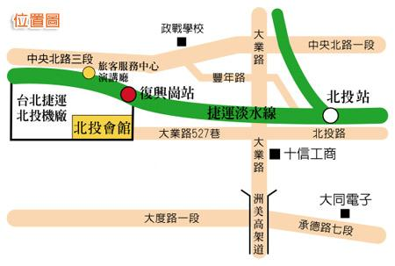



粒線體缺陷醫療講座暨病友聯誼活動

報 名 回 條

|  |  |  |  |  |  |  |  |
| --- | --- | --- | --- | --- | --- | --- | --- |
| 病友姓名 |  | | | 餐點 | □葷 □素 | | |
| 使用輔具 | □無  □有， | | | | | | |
| 陪同家屬連同病友：共 名 (若有需志工陪同照顧之病友請於下方表格註明! ) | | | | | | | |
| **家屬姓名** | | **與病友關係** | **餐點** | **家屬姓名** | | **與病友關係** | **餐點** |
|  | |  | **□葷**  **□素** |  | |  | **□葷**  **□素** |
|  | |  | **□葷**  **□素** |  | |  | **□葷**  **□素** |
| 聯絡方式 | 室內電話：  手機：  **(請務必留下當天可與參與者聯絡之電話)**  E-mail： | | | | | | |
| 其他需  協助事項 | * 需志工陪同照顧者： □無 □有：共____人，年齡： 歲 | | | | | | |
| 期待與  提問 |  | | | | | | |

▲**為鼓勵各地病友踴躍參加，本活動將提供交通補助（每家限兩人、至少包含一名病友）金額如下：**

桃園、新竹、苗栗、宜蘭之病友及其家屬提供每人500元之交通補助。

台中、彰化、南投、雲林、嘉義、花蓮之病友及其家屬提供每人800元之交通補助。

台南、高雄、屏東、台東之病友及其家屬提供每人1,200元之交通補助。